**2.**

**A. Rozdelenie jazykov: (4. roč.) toto je učivo 4. ročníka**

1. Vznik jazyka
2. Naznačte prehľad živých indoeurópskych jazykov
3. Zaradiť slovenčinu medzi slovanské jazyky
4. Rozdelenie foriem slovenského národného jazyka

**B. Stredovek: definicia**

1. Spoločenský kontext
2. vysvetliť univerzálnosť - všeplatnosť Biblie a latinčiny
3. vysvetliť idealizáciu a typizáciu postáv, transcedentalnost
4. rozdeliť žánre stredovekej literatúry
5. charakterizovať obdobie Veľkej Moravy
6. Objasniť misiu Konštantína a Metoda, vsetko podstatne, kto boli trojjazycnici, konstantin- proglas
7. Charakterizovať stredovekú legendu ako žáner + (Moravsko-panónske legendy, Legenda o sv. Svoradovi a Benediktovi) porovnať ich
8. Charakterizovať exemplum- definicia (ako bedar ukradol príbory-vysvetliť)

**Vývin jazyka**

**Indoeurópske jazyky**

* Väčšina európskych a ázijských jazykov vznikla pravdepodobne z jediného jazyka – tzv. **INDOEURÓPSKEHO PRAJAZYKA**.
* Tieto jazyky potom nazývame indoeurópskymi **jazykmi.**
* Do dnešných čias sa zachovali časti spoločného indoeurópskeho slovného základu v mnohých jazykoch, napr. slov. stáť, nem. stehen, angl. stand, lat. stare, gréc. istem, staroind. ti-sthati.

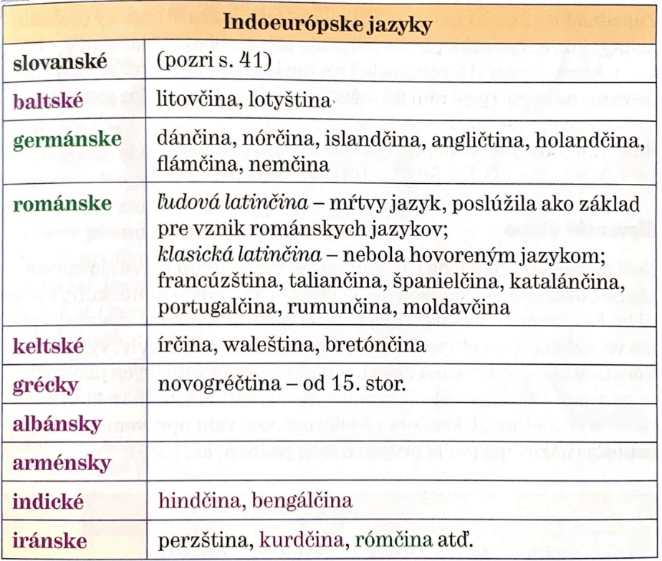**Prehľad indoeurópskych jazykov:**

**Slovanské jazyky**

* Slovanská skupina jazykov hovorila **praslovanským jazykom (praslovančinou).**
* nezachovali sa z neho žiadne písomné pamiatky
* bol to dorozumievací jazyk našich predkov – Praslovanov
* z praslovančiny sa vplyvom historických a zemepisných podmienok sformoval západný, východný a južný dialekt, z ktorých sa potom vyvinuli jednotlivé slovanské jazyky.

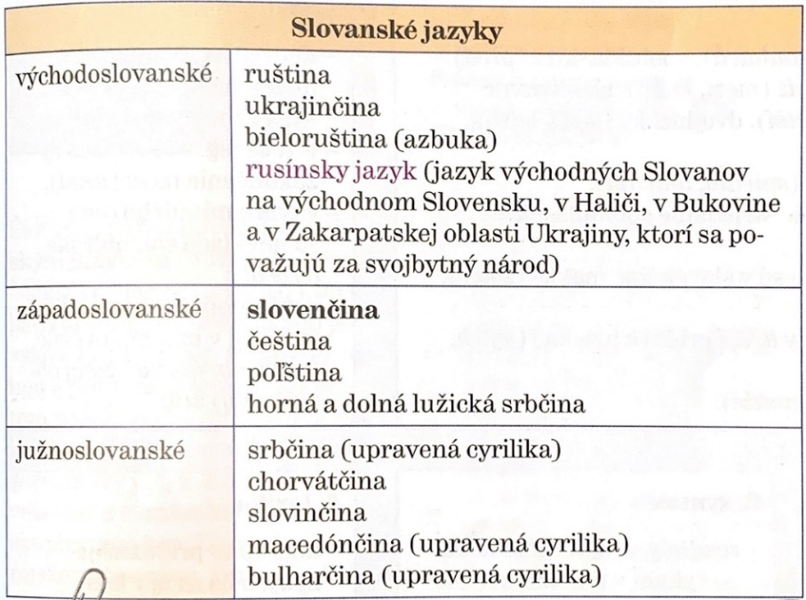

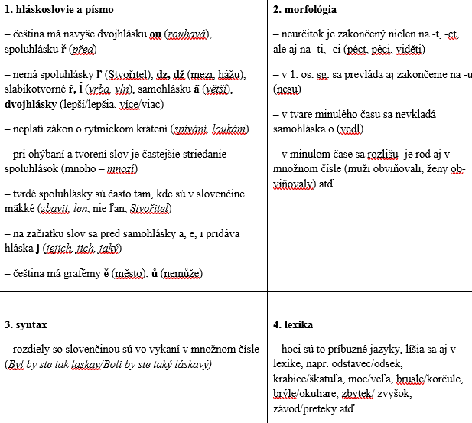**Rozdiely medzi**

**slovenčinou a češtinou**

**Jazyky národnostných menšín na Slovensku:**

* **Maďarčina**
* **Rómsky jazyk**
* Židovsky národ hovorí **hebrejským jazykom**. Pred vojnou židia hovorili prevažne jazykom **jidiš**.

**Formy národného jazyka:**

Národný jazyk je územne vymedzený, vnútorne diferencovaný, sociálne rozvrstvený.

1. **Spisov. forma jazyka**: má celonárodnú a celospoločenskú platnosť, má národno-reprezentatívnu funkciu, je prejavom národného uvedomenia používateľov. Má prestížnu funkciu, svedčí o vzdelanosti človeka. Je štátnym, úradným a vyučovacím jazykom. Je kodifikovaný v ústenej i písomnej podobe. V minulosti kodifikoval Bernolák, Štúr.

Kodif. diela: PSP, PSV, KSSJ, MorfSJ

1. **Štandardná forma národného jazyka**: má celonárodnú platnosť, používa sa v každodennej komunikácii, nedodržujú sa všetky kodifikačné zásady**: ľ ľ**avica, ale zachováva sa gramatická stavba spisovného jazyka, nepoužívajú sa často nespisovné slová
2. **Subštandardná forma**: má celonárodnú platnosť, ale využíva veľa nárečových prvkov: východoslovenský, západoslovenský a stredoslovenský variant
3. **Nárečová forma**: nárečie:
4. Územné: časť národa, žijúca na presne vymedzenom území (západoslovenské, stredosloven, východoslovenské)
5. Sociálne: jazyk ľudí s tým istým povolaním alebo záujmami

**Jazyk**

**Jazyk** – je abstraktný systém lexikálnych a gramatických znakov, ktorý určité jazykové spoločenstvo používa ako prostriedok myslenia a dorozumievania.

**Reč** – je konkrétna realizácia jazykového systému, je to zvukovo alebo písomne vyjadrovaný hovor.

**Jazykový znak** – zastupuje konkrétne veci z reálneho sveta (pojem rieka – vždy v našom vedomí zastupuje iba každú rieku, nie napr. more.

**Semiotika** – z gr. semeion = **náuka o znakoch**

**VZNIK JAZYKA**

* Jazyk vznikol asi pred 100 000 rokmi.
* Rôzne jazyky vznikli pravdepodobne zo spoločného jazyka => **PRAJAZYKA**.
* Veľa jazykov vymrelo a zachovalo sa iba v písomnej podobe.
* Človek kedysi dokázal odovzdávať informácie prostredníctvom, napr. *kresieb na stene jaskyne* → **GRAFICKÝ ZNAK**.
* Najstaršími grafickými znakmi sú **PIKTOGRAMY** (obrázkové značky) s. 35

**Prirodzený a umelý jazyk**

**A - Prirodzený jazyk:**

1. Je systém znakov a pravidiel ich spájanie
2. slúži ako nástroj komunikácie
3. má univerzálnu platnosť, rozumejú mu a používajú ho všetci jedinci etnického alebo národného spoločenstva
4. ak prestanú plniť funkciu materinského a národného jazyka, stávajú sa mŕtvymi jazykmi (napr. latinčina)

* Slovenčina má teda okrem *dorozumievacej, poznávacej, expresívnej, estetickej funkcie aj reprezentatívnu funkciu.*
* Slovenčina je pre Slováka **materinským jazykom**, pre občana Slovenskej republiky **úradným** (aj **štátnym**) **jazykom**, pre žiaka inej národnosti na Slovensku **cieľovým** **jazykom**, ktorý sa učí počas školskej dochádzky či štúdia, a pre cudzinca **cudzím** **jazykom**.

**B - Umelý/plánový jazyk**

* Na rozdiel od prirodzeného jazyka najprv existuje v písanej forme a až potom vo zvukovej forme. (napr. **esperanto)**

**Symbolický jazyk**

* Je systém znakov s vopred dohodnutými zákonitosťami, ktorým rozumie iba skupina ľudí (v chémii, matematike, napr. a+b=x).

**Programovacie jazyky -** sú súhrnom pokynov pre počítač

**STREDOVEK**

**Spoločenský kontext:**

* Stredoveká literatúra sa rodí v období ranofeudálnych európskych štátov
* Slovensko bolo súčasťou Samovej ríše, neskôr VM a uhorského štátu

**Univerzálnosť - všeplatnosť Biblie:**

* (znak stredovekej lit)
* Stredoveký svetonázor formovala kresťanská ideológia
* Cirkevné a svetské autority boli nespochybniteľné /čo povedali, to aj platilo/
* Spoločnosť bola dlhé roky rozdelená na 3 stavy: duchovní, páni a poddaní
* Všetky európske krajiny používali latinčinu, neskôr vznikali aj prvé stredoveké kultúrne jazyky /staroslovienčina/

**Idealizácia a typizácia postáv:**

* Hrdina v literatúre bol idealizovaný a typizovaný:
  + Vo svetskej lit: rytier, kráľ, vojvodca - čestný, odvážny, verný kráľovi = mal iba kladné vlastnosti
  + V náboženskej lit: svätec, mních, pustovník - vždy kladná postava, spočiatku bol pohan, no vplyvom udalostí sa z neho stáva kresťan, ktorý žije asketický život /odoláva zlu, odrieka si jedlo a zábavu, po smrti koná zázraky/

**Náboženská transcendentálnosť - nadzmyslovosť:**

* Spočíva vo viere vo vyšší život, večný, nadpozemský, nadzmyslový
* Za nižší život pokladali ten na zemi, je pominuteľný a zmyslový

**Žánre stredovekej literatúry:**

* Náboženské: modlitba, kázeň, legenda, exemplum
* Svetské: rytiersky epos

**Obdobie Veľkej Moravy /800-1000/:**

* Vznik r.833 spojením Nitrianskeho a Moravského kniežatstva
* Mojmír I. > Rastislav > Svätopluk
* Kresťanstvo šírili franskí kňazi, uznávali len tri jazyky (trojjazyčníci) PP/latinský, grécky, hebrejský/ - Veľkomoravské kniežatá (M a R) museli bojovať proti politickému a kultúrnemu vplyvu Východofranskej ríše, kt. upevňovali franskí kňazi lat liturgiou nezrozumiteľnou nášmu ľudu
* Knieža Rastislav:
  + Snažil sa o samostatnosť ríše - r.862 požiadal byzantského cisára Michala III., aby na VM poslal misionárov, kt. by šírili kresťanstvo v zrozumiteľnom jazyku – r.863 príchod Konštantína a Metoda (Macedónia - Solún) - bratia zo vznešenej rodiny, poznali slovanské nárečie z okolia Solúna - zostavili staroslovienčinu - zrozumiteľný jazyk VM ľudu (malé rozdiely)
* Prvé slovanské písmo - hlaholika /malé písmená gr abecedy/– zostavil K pred príchodom na VM, franskí kňazi obvinili bratov pred pápežom z bohorúhačstva - obaja išli do Ríma (867) obhajovať slovanskú bohoslužbu, K obhajoval staroslovienčinu ako úradný aj cirkevný jazyk
* Pápež Hadrián II.:
  + potvrdil slovanskú bohoslužbu, chválil starosloviensky preklad bohoslužobných kníh, vymenoval M za arcibiskupa, chorľavý K vstúpil v Ríme do gr kláštora a prijal meno Cyril – onedlho zomrel – M sa vracia na VM
* Vláda Svätopluka:
  + franskí kňazi uvrhli M do väzenia, po M smrti pápež Štefan V. zakázal slovanskú bohoslužbu (855), Svätopluk sa priklonil k latinskej liturgii – odchod väčšiny slovienskych kňazov najmä do Bulharska, kde zostavili cyriliku /veľké písmená gr abecedy/

**Prínosy Konštantína a Metoda:**

* Staroslovienčina - prvý spisovný jazyk
* Hlaholika - prvé slovanské písmo /24 písmen malej gr abecedy/
* Začali písať prvé lit diela na našom území /pôvodná lit/
* Cyrilika - písmo po M smrti /veľké písmená gr abecedy/
* VM - prvý štátnoprávny celok Slovákov a Čechov

**Konštantín - Proglas:**

* Lyrika – hymnus/chválospev - oslava božieho slova (najväčšia pamiatka)
* Napísaný v staroslovienčine
* Je to predslov k prekladu evanjelia
* Báseň obsahuje demokratické myšlienky autora - každý človek a každý národ má mať právo spoznávať Božie slovo v rodnom jazyku (ak národ nemá vlastný jazyk, považuje ho za hluchý, slepý, ako keby ani neexistoval)

**Legenda:**

* Stredoveký duchovný žáner, ktorý bol určený na prednes (znaky rečníckeho štýlu)
* Je to svedectvo o živote svätcov počas života aj po smrti
* Obsahuje askézu, mučeníctvo, sebatrýzeň, zázračné prvky
* Niekedy vystupuje postava pohana, kt. Sa zmení na kajúcnika s kladnými vlastnosťami
* Cirkev ich využívala ako doplnok bohoslužby - kontrolovali obsah, neschválené - apokryfy

**Moravsko - panónske legendy (život K, život M), Legenda o sv. Svoradovi a Benediktovi:**

|  |  |  |  |
| --- | --- | --- | --- |
| **zhrnutie** | **Moravsko - panónske legendy** | | **Legenda o sv. Svoradovi a Benediktovi** |
| **Život sv. Konštantína** | **Život sv. Metoda** |
| **autor** | Kliment | Gorazd | Maurus |
| **téma** | Životopis K | Životopis M | Epizódy zo života svätcov |
| **postavy** | K | M | Svorad – Andrej, Benedikt |
| **štýl** | rétorický | jednoduchý | Ako rozprávanie |
| **Forma legendy** | Konkrétne fakty a udalosti neidealizujú svätcov  zázraky a vnuknutia sú vzácne | | Zázraky  Askéza  Pôst, telesné trýznenie |
| **jazyk** | starosloviensky | | latinský |

**Exemplum (Ako bedár ukradol príbory):**

* Krátky svetský príbeh, ktorý jednoduchou formou počas kázne vysvetľuje abstraktné pojmy (lakomstvo, pýcha...)
* Kompozícia expemla:
  + 1. krátky svetský príbeh: o chudobnom človekovi, kt. kradol a chytili ho
  + 2. duchovný výklad: lakomci si myslia, že všetko, čo počas života nahrabú, si vezmú na druhý svet
  + 3. ponaučenie: tak ako každý (aj kôň) necháme všetko tu